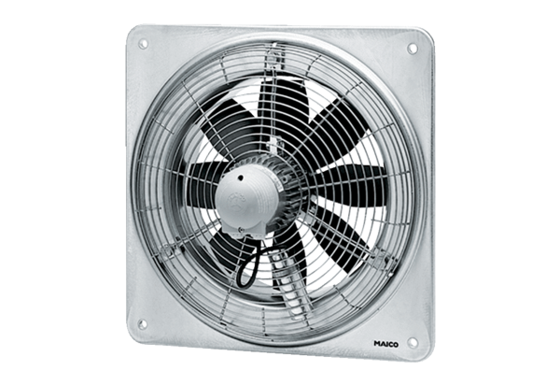Axial-Wandventilator EZQ 40/4 BVerpackungseinheit: 1 StückSortiment: C
Artikelnummer: 0083.0115Hersteller: MAICO

